Χριστουγεννιάτικο έθιμο: Το αμίλητο νερό
Τα Χριστούγεννα όλες οι περιοχές συνήθιζαν να έχουν ένα δικό τους έθιμο. Λοιπόν, στην Μυτιλήνη είναι το αμίλητο νερό. Αυτό το νερό το έπαιρναν οι άνθρωποι της πόλης εκείνης από την κεντρική βρύση του χωριού και έβαζαν σ΄ένα πήλινο δοχείο όπου μέσα τοποθετούσαν ένα λιόκλαδο ή ένα κλαδί μυρτιάς. Μετά κατευθύνονταν προς το σπίτι τους για το λεγόμενο «ποδαρικό». Απαραίτητη προϋπόθεση για να πετύχει το «ποδαρικό» είναι αυτός που μεταφέρει το νερό να το κάνει χωρίς να μιλήσει. Να ‘ναι δηλαδή το νερό «αμίλητο». Ακολουθεί το «ποδαρικό» στο σπίτι από το «αφεντικό» του ή το μεγαλύτερο σε ηλικία μέλος της οικογένειας. Το λιόκλαδο ή το κλαδί της μυρτιάς στερεώνεται στην πόρτα. Το ρόδι σπάει με δύναμη στο κεφαλόσκαλο κι η πέτρα για να' ναι όλοι γεροί «σαν την πέτρα» πετιέται μαζί με κέρματα μέσα στο σπίτι. Ακολουθεί το ράντισμα των χώρων του σπιτιού με το «αμίλητο» νερό.

Αυτό τηρείται και στις μέρες μας. Κατά τη γνώμη μου, είναι ένα έθιμο που όταν τηρείται δίνει χαρά και μας θυμίζει ότι τα Χριστούγεννα δεν είναι τα δώρα ή τα γλυκά, αλλά η ευτυχία της οικογένειας και της αγάπης.
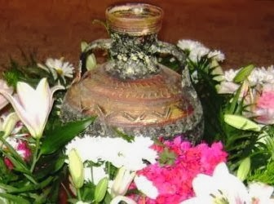
Εικόνα 1.Το αμίλητο νερό όπως το έπαιρναν οι Μυτιληνιοί

Ζ.. Μ.

